«Жизнь и литература»

К 70-летию народного поэта РД Бийке Кулунчаковой

Поэтесса и прозаик Бийке Исхаковна Кулунчакова родилась 11 августа 1946 года. Путь к литературе для известной дагестанской писательницы не был лёгким. Литературной деятельностью она занимается более 35 лет. За этой цифрой стоит целая жизнь с надеждами и устремлениями, домом и работой, материнством и литературой, жёсткой дисциплиной и желанием расслабиться, нескончаемыми обязательствами и усталостью. Жизнь для всех экзамен на прочность, а для творческой женщины она сложна вдвойне.
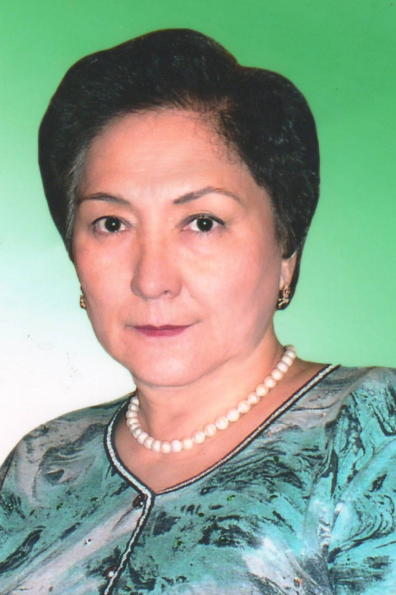
Детство и юность Бийке Исхаковны прошли в Ногайских степях. Степь скромна по красоте, но сильна по притяжению. Чего стоит запах одной только полыни! Если человеку, родившемуся в степи, удастся потом жить в очень красивых местах, он всё равно будет тосковать по степи. Степной народ бережно хранит свою непростую историю, свой фольклор, крепко держит обычаи и традиции, воспитывает в детях любовь к своим истокам и уважение к другим народам.
Бийке прошла через эту школу и неплохо усвоила наставления своих земляков. На заре ранней юности Бийке мечтала стать учительницей. После окончания Буйнакского женского педучилища и заочной учёбы на математическом факультете Дагпединститута Бийке Исхаковна несколько лет работала учительницей математики в сельских школах Ногайского района. Проверив тетради учеников, по ночам писала рассказы или читала книги известных классиков для самообразования.
Первые публикации рассказов на ногайском языке появились в 1967 году на страницах районной газеты и ежегодного альманаха. Тяга к литературе одолевала всё сильнее, и Бийке Исхаковна решила поступить в Литературный институт им. Горького в Москву. Отправила документы и переведённые ею рассказы на конкурсную комиссию вместе с ходатайством Союза писателей Дагестана. Пришёл ответ о прохождении через творческий конкурс, теперь надо было поехать для сдачи экзаменов. И тут восстал отец, заявив, что пора выходить замуж, а не увлекаться учёбой. Пришлось уступить. После замужества Бийке вместе с мужем переезжает в Махачкалу и в 1969 году заново поступает в Дагпединститут на очное отделение филологии. С тех пор живёт в Махачкале, которая стала её второй родиной, её желанным домом.
За годы учёбы Кулунчакова написала две повести: «В одной семье» и «Казбек». В 1974 и 1975 годах они вышли отдельными книгами. По этим изданиям автора в 1979 году приняли в члены Союза писателей СССР. Потом Бийке Кулунчакова издала ещё несколько книг, повестей и рассказов на родном языке. В своей прозе автор исследует человека через семью, через школу, через работу, через любовь и ненависть. Особенно удачно писателю удаётся подать героя через семью, недаром ведь говорят, что семья – маленькая ячейка общества. В повести «В одной семье» описываются непростые, порой конфликтные взаимоотношения старшего и младшего поколений 70-х годов XX века нашей страны. «Война позади, люди зажили неплохо, но разность взглядов на жизнь и разность возраста делает невозможным гладкое существование. Конфликт не жалеет никого, потому молодые одерживают победу с ощутимыми потерями. Вот в этом и есть реалистичность таланта Кулунчаковой, когда она не может поддержать одних и низвергать других героев без веского на то основания», – пишет в своей статье «Степной жаворонок» литературовед, доктор филологических наук Сулейман Ахмедов.
Бийке Кулунчакова увлекается и поэзией. На ногайском и русском языках изданы поэтические книги: «Думы мои, думы», «До тебя и после тебя», «Дыша гармонией нетленной», «Ты помнишь, время?», «Моё богатство», «Всё времени подвластно в этом мире», где нравственные критерии современного общества занимают большое место. Какой бы формации страна ни принадлежала, нравственность – та база, с которой начинается жизнь человека. Эта главная мысль всей поэзии автора.
У ногайцев очень богатое устное народное творчество, много ценного оставили дореволюционные поэты. Кулунчакова всячески содействует изданию этого богатства, завещанного предками. Так, в Махачкале в разные годы были изданы пословицы и поговорки, загадки, считалочки, сказки, сборник поэтов средневековья, отдельная книга классика Шал Кийиз и т.д.
Кулунчакова – делегат съездов Союза писателей ДАССР, РСФСР и СССР, член правления Союза писателей Дагестана с 1985 года. Выполняя многие обязательства перед республикой и обществом, приходилось успевать и дома. Родители, дети, родственники тоже ждали заботы и внимания. К тому же надо было всё время где-то работать, чтобы иметь зарплату. Жизнь порой напоминала «белку в колесе», как любят говорить в народе.
Заслуги Бийке Кулунчаковой в развитии современной дагестанской литературы достойно отмечены государством: «Почётная грамота Президиума Верховного Совета ДАССР», «Лауреат республиканской премии им. С. Стальского», «Народный писатель РД», «Заслуженный работник культуры РФ».

Бийке Исхаковна Кулунчакова хорошо знакома своим читателям.
Предлагаем вашему вниманию издания произведений писательницы и поэта на ногайском и русском языках.

Книги на ногайском языке

- Бирлескен аьелде. – Махачкала: Дагестанское книжное издательство, 2013. – 296 б.
В семье единой / составитель и автор переводов Б. Кулунчакова. – Махачкала: Дагестанское книжное издательство, 2013. – 296 с.: ил.
В книгу «В семье единой» составителя Б. Кулунчаковой вошли выборочные стихи северокавказских поэтов. Представлена поэзия Дагестана, Чечни, Карачаево-Черкесии, Кабардино-Балкарии, Калмыкской Республики, Астраханской области. Рекомендуется всем любителям поэзии.

Книги на ногайском и русском языках

2. Кулунчакова Б. Дуныя бойсынады заманга / Бийке Кулунчакова. – Махачкала: Типография ДНЦ РАН, 2006. – 378 б.
Кулунчакова Б. Всё времени подвластно в этом мире / Бийке Кулунчакова. – Махачкала: Типография ДНЦ РАН, 2006. – 378 с.: ил.
В поэтической книге народного писателя РД Бийке Кулунчаковой поднимается много вопросов, волнующих современное общество: патриотические, нравственные, экологические, религиозные, преемственность поколений, семейные традиции и обычаи, роль женщины в обществе, философские размышления о добре и зле. Гражданская и созидательная позиция каждого человека – вот залог успеха страны и общества, считает автор.
3. Кулунчакова Б. Кувыршак / Бийке Кулунчакова. – Махачкала: Дагестанское книжное издательство, 2007. – 344 б.
Кулунчакова Б. Кукла. Оригинал и перевод / Бийке Кулунчакова. – Махачкала: Дагестанское книжное издательство, 2007. – 344 с.: ил.
В юбилейную книгу народной писательницы Дагестана Бийке Кулунчаковой вошли рассказы, эссе, статьи, написанные в разные годы. В рассказах автор с искренней любовью и гордостью воссоздаёт образ неутомимого героя степей, который продолжает славные традиции своих предков. В статьях разных лет – размышления о нравственных ценностях общества, портреты его представителей, несущих духовное богатство, несгибаемую волю в сегодняшнюю жизнь.

Книги на русском языке

4. Кулунчакова Б. До тебя и после тебя: сборник стихов / Бийке Кулунчакова. – Махачкала: Дагестанское книжное издательство, 1993. – 96 с.: ил.
В сборнике автор высказывает своё отношение к жизни и любви, говорит о странностях мироздания.
5. Кулунчакова Б. Дыша гармонией нетленной: сборник стихов / Бийке Кулунчакова; перевод с ногайского языка. – Махачкала: Дагестанское книжное издательство, 1996. – 208 с.
В поэтической книге ногайской писательницы Бийке Кулунчаковой «Дыша гармонией нетленной» нравственные аспекты современного общества занимают большое место. Как бы общество ни именовало себя, какой бы формации ни принадлежало, нравственность – та база, с которой начинается жизнь человека. Преемственность поколений, народное представление о воспитании детей, семейные традиции и обычаи, любовь к родной земле, привязанность к близким, понятие чести, философские размышления о добре и зле – всё это отражено в стихах Бийке Кулунчаковой. Чистые и созидательные помыслы каждого человека – вот залог успеха общественного строя страны, так считает автор этой книги.
6. Кулунчакова Б. И. Моё богатство: стихотворения / Бийке Кулунчакова; перевод с ногайского языка. – М., 1995. – 44 с.
Книга стихотворений Бийке Кулунчаковой, выходящая в серии «Поэты Северного Кавказа», показывает творчество представительницы древнего степного ногайского народа. Талант автора многогранен. В своих стихах Кулунчакова бескомпромиссна в отстаивании добра и справедливости, по-женски лирична и непосредственна.
Книга «Моё богатство» – первая книга стихов ногайской писательницы, выходящая в переводах на русском языке в Москве.
7. Кулунчакова Б. Поговорим на равных: повести / Бийке Кулунчакова. – Махачкала: Юпитер, 1996. – 432 с.: ил.
В новую книгу Б. Кулунчаковой вошли широко известные повести «Поговорим на равных», «Степной жаворонок», «В одной семье» и «Старшая». В центре произведений – судьба молодой женщины-ногайки, борющейся за свою любовь, за свою судьбу.
8. Кулунчакова Б. Степной жаворонок: повести и рассказы / Бийке Кулунчакова. – М.: Советский писатель, 1985. – 296 с.
В книгу вошли две повести и рассказы. Повесть «Старшая» – о детстве девочки из ногайского аула. Трудности взаимоотношений с представителями старшего поколения, борьба с отжившими традициями, вносящими разлад в семейную жизнь, – всё это глубоко волнует Бийке Кулунчакову и становится предметом пристального внимания рассказов и повести «В одной семье».
9. Кулунчакова Б. И. Свидетели двух эпох: документально-художественные статьи, творческие портреты и эссе / Бийке Кулунчакова. – Махачкала: Дагестанское книжное издательство, 2011. – 272 с.: ил.
Автор книги – ногайская писательница и поэтесса, живущая в двух эпохах, в двух разных системах. В своей книге она пытается через художественные восприятие этих двух пространств показать судьбы людей, ставших так же, как она, свидетелями событий XX – начала XXI века. В книге даются творческие портреты известных людей республики, представителей разных профессий и разных национальностей.
С этими и другими книгами народного поэта РД Бийке Кулунчаковой вы можете ознакомиться в отделе краеведческой и национальной литературы Национальной библиотеки РД им. Р. Гамзатова.

Обзор подготовила главный библиограф отдела национальной и краеведческой библиографии НБ РД С. Р. Джалалова

